**Игровая программа по ПДД 2 класса**

1. **Живая газета**
2. **«Красный, желтый, зелёный»**

**Цель:**

* пропаганда правил дорожного движения, познакомить ребят с историей возникновения светофора и знаков дорожного движения;
* обобщить знания учащихся по правилам дорожного движения.

**Задачи:**  
- формировать у учащихся осознание необходимости знаний по ПДД для обеспечения собственной безопасности;  
- развивать умения работать в группе, уметь принимать правильные решения в кратчайшие сроки;  
- воспитывать навыки выполнения основных правил поведения учащихся на улице, дороге, с целью предупреждения детского дорожно-транспортного травматизма.

**Ход игры:**

Перед началом игры участники получают жетоны (красного, желтого и зеленого цвета), таким образом, получается три команды, вытягивают карточки №1, №2, №3, где написаны загадки. Номера это жеребьёвка, а ответ загадки является названием команды.

Мы всех приветствуем!

Мы встрече с вами рады!

Не зря мы все пред вами в этот час.

Наш дружный коллектив с программой новой выступит сейчас.

Как начать?

С чего начать, чтобы интересней?

Ну-ка, спросим у девчат.

Начинаем с песни!

**Звучит музыка «Знаем мы от А до Я правила движения»**  
**Ведущий:** Добрый день, дорогие ребята, уважаемые гости! Я рада приветствовать вас. Мы собрались,чтобы поговорить об очень важной, нужной и серьезной теме - о правилах дорожного движения. Ребята, многие из вас были знакомы с правилами дорожного движения еще в детском саду, а когда вы пошли в первый класс, ваши родители крепко держали вас за руку, из-за дня в день показывали вам самый безопасный путь в школу. Вы подросли, но мамы не перестают волноваться, и беспокоится о вашей безопасности на улицах и дорогах. И на то есть причина.Мы с вами живем в большом, красивом городе с широкими улицами, и дорогами, где много легковых и грузовых автомашин, автобусов. И никто никому не мешает. Это потому, что есть четкие и строгие правила для водителей машин и пешеходов. А насколько хорошо вы знаете ПДД, мы узнаем в игре **«Дорожный автоэрудит».**  
**Загадки:**  
**1.**На самом перекрёстке.  
Висит колдун трёхглазый.  
Но никогда не смотрит  
Тремя глазами сразу. *(Светофор)*  
**2.**Вот дорожная загадка:  
Как зовется та лошадка,  
Что легла на переходе   
Где шагают пешеходы. *(Зебра)*  
**3.**Пересечение двух дорог */Перекресток/*  
**Ведущий:** Молодцы! А теперь разрешите дать старт игре. Наша игровая программа состоит из нескольких конкурсов. Каждая команда, выполняя определенное задание, зарабатывает жетоны. За нарушение дисциплины один жетон снимается. В конце игровой программы количество жетонов будет подсчитано.Команда, у которой жетонов останется больше, выиграет.  
И для начала небольшая разминка.  
**Автомульти**  
Ребята, вы, помните, как мама в детстве читала и рассказывала вам сказки? Помните? Давайте вспомним некоторые из них. Итак, я буду называть сказочного персонажа или литературного героя, а вы должны мне назвать их средство передвижения.  
**1.**На каком транспортном средстве путешествовали крокодил Гена и Чебурашка? **(поезд)**  
**2.**На чём ехал Емеля к царю во дворец?(**на печке)**  
**3.**Любимый двухколёсный вид транспорта кота Леопольда? **(велосипед)**  
**4.**Во что превратила добрая фея тыкву для Золушки? **(в карету)**  
**5.**Назовите средство передвижение, которым управляла Баба-яга. **(ступа, метла)**  
**6.**Какое средство передвижения было у разбойника Али-Бабы? **(конь)**

**7.** Жилое строение, передвигающееся на курьих ножках (избушка)

**8.**Лесной зверь, на котором ехала девочка Маша, спрятавшись в коробке с пирогами   (медведь)

**9.** Повседневная обувь как быстроходное транспортное средств (сапоги- скороходы)

**10.** Перелетные птицы - похитители ребенка (гуси-лебеди)

**Ведущий:** Команды успешно справились с разминкой и получили свои первые заработанные жетоны.

И мы продолжаем игру.

**Игра “Разрешается – запрещается”** (дети показывают соответствующий сигнал светофора)

- Играть на проезжей части…(запрещается)

- Переходить улицы при зелёном сигнале светофора…(разрешается)

- Перебегать улицу перед близко идущим транспортом…(запрещается)

- Переходить улицу по переходу…(разрешается)

- Переходить улицу при жёлтом сигнале светофора…(запрещается)

- Помогать старикам и старушкам переходить улицу…(разрешается)

- Выбегать на проезжую часть дороги…(запрещается)

- Кататься на велосипеде, не держась за руль…(запрещается)

- Болтать и громко смеяться в транспорте…(запрещается)

- Уважать правила дорожного движения…(разрешается)

Молодцы!

И мы продолжаем наше состязание интересной эстафетой под названием **«Веселый светофор».**  
Я объясняю условия. В этом конкурсе принимают участие, 4 человека от команды.Каждая команда должна зажечь светофор, для этого вам предоставляется три воздушных шара и нитки. А на расстоянии 3 метров, обратите внимание, находятся помощники, они будут выполнять роль стойки, на которую вы с помощью прищепки повесите все три шара. Побеждает та команда, которая быстрее и качественнее зажжет веселый светофор. Итак, на старт, внимание, марш!  
**Ведущий:** Ребята, скажите, вы любите отдыхать с родителями на природе, с палаткой, с костром, где есть речка, папы с удовольствием рыбачат, а мамы готовят уху. Здорово! Наше следующее состязание называется **«Авторыбалка».**  
В этом состязании проявлять всю свою ловкость и меткость будут наши капитаны.Прошу капитанов пройти ко мне. Вот удочки, а на расстоянии 2 метров расположено так называемое «озеро», где обитают «рыбки». Капитаны занимают места у конуса соответствующего цвета.  
Ваша задача за 1 минуту выловить, как можно больше рыбок из озераи дать правильные ответы на предложенные вопросы. На старт, внимание.Начали. Время пошло.  
**Вопросы:**  
**1.** Кого мы называем "участниками дорожного движения"? *(Пешеходы, водители, пассажиры.)*  
**2.**Как называется дорожка для пешеходов? *(Тротуар.)*  
**3.**Автобус остановился на остановке, вы вышли из него. Как вам правильно перейти дорогу? *(Надо подождать, когда автобус уедет или идти на пешеходный переход.)*  
**4.**Перечислите четыре вида специального транспорта! *(Скорая помощь, полиция, пожарная машина, служба газа.)*  
**5.**Какой дорожный знак устанавливают вблизи школ? *(Дети.)*  
**6.**Какой стороны нужно придерживаться, шагая по тротуару? *(Правой стороны.)*  
**7.**Какая часть дороги предназначена для машин? *(Проезжая часть.)*  
**Ведущий: Игра «Найди пару».**  
Гостям выдаются 6- 9 дорожных знаков. Каждый участник получает загадку о знаке в стихотворной форме. Гости поднимают знаки, чтобы участники могли их хорошо видеть.Задача участников, разгадав загадку, привести гостья со знаком в свою команду.Выигрывает та команда, которая быстрее и правильно подберет к знакам их название. Например, к знаку, на котором изображен красный круг с белой полосой - «Въезд запрещен», к белому треугольнику с красной каймой и силуэтами бегущих детей - «Дети».  
У посадочных площадок  
Пассажиры транспорт ждут,  
Установленный порядок  
Нарушать нельзя и тут. ***«Место остановки автобуса»***  
Этот знак такого рода:  
Он на страже пешехода.  
Переходим с куклой вместе  
Мы дорогу в этом месте. ***«Пешеходный переход»***  
Ездят здесь одни машины,  
Грозно их мелькают шины.  
У тебя велосипед?  
Значит, стоп!  
Дороги нет! ***«Движение на велосипеде запрещено»***  
Я в кругу с обводом красным,  
Это значит - тут опасно.  
Тут, поймите, запрещенье  
Пешеходного движенья. ***«Движение пешеходов запрещено»***  
Человечек в синем круге –  
Это ясно всей округе:   
Здесь машины не пойдут,   
Пешеходы – в добрый путь. ***«Пешеходная дорожка»***  
Лида с куклою в тревоге:  
Нужен доктор им в дороге.  
Не смотрите грустным взглядом  
-Помощь близко! Доктор рядом! «***Пункт первой медицинской помощи»***  
Я хочу спросить про знак,  
Нарисованный вот так:  
В треугольнике ребята  
Со всех ног бегут куда-то.  
Мой приятель говорит:  
- Это значит - путь закрыт.  
С номерами на груди.  
На дороге - эстафета,  
Надо ж детям бегать где-то...  
Но боюсь, однако,  
Смысл другой у знака... ***«Дети»***  
*(подводятся итоги конкурса «Найди пару»)*

**Страница историческая**

***Как появились дорожные знаки?***

***1 ребенок***

Было время, когда по улицам и дорогам ездили лишь всадники верхом на лошадях, колесницы и конные повозки. Их можно считать первыми транспортными средствами. Ездили они, не соблюдая никаких правил, и поэтому нередко сталкивались друг с другом. Ведь улицы городов в те времена обычно были узкими, а дороги извилистыми и ухабистыми.

***2 ребенок***

Стало ясно, что нужно упорядочить движение по улицам и дорогам, то есть изобрести правила, которые сделали бы движение по ним удобным и безопасным. Первые правила дорожного движения появились более 2000 лет назад, ещё при Юлии Цезаре. Они помогали регулировать движение по улицам городов.

***3 ребенок***

Некоторые из этих правил дошли до наших дней. Например, уже в те давние времена на многих улицах было разрешено только одностороннее движение. В России движение регулировалось царскими указами. Так, в указе императрицы Анны Иоановны от 1730 года говорилось «Извозчикам и прочим всяких чинов людям ездить, имея лошадей в упряжи, со всякими опасениями и осторожностью, смирно. А тех, кто не будет соблюдать сих правил, - бить кнутом и ссылать на каторгу».

***4 ребенок***

А в указе императрицы Екатерины 2 сказано *«На улицах ямщикам ни в коем разе не кричать, не свистеть, не звенеть, не бренчать»* в конце 18 века появились первые «самодвижущиеся повозки» - автомобили. Ездили они очень медленно и вызывали у многих критику и насмешки. Например, в Англии ввели правило, по которому впереди каждого автомобиля должен был идти человек с красным флагом или фонарём и предупреждать встречные кареты и всадников. А скорость не должна превышать 3 км/ч, кроме того, водителям запрещалось подавать предупредительные знаки. Вот такие были правила: не свисти, не дыши и ползи как черепаха.

***5 ребенок***

Но, несмотря на это автомобилей становилось все больше.

С появлением автомобилей на дорогах, люди пришли к выводу, что нужно оповещать водителей о предстоящих опасностях на дороге, поворотах направо, налево….были разные варианты таких видов оповещений:

Одни предлагали выставлять таблички с надписями – предупреждениями например, осторожно неровная дорога, осторожно, населенный пункт…но пришли к выводу, что водитель, движущийся даже с самой низкой скоростью не успеет прочесть написанное.

***6 ребенок***

А в тёмное время суток совершенно невозможно прочесть написанное.

Да, а если писать, то, на каком языке? Ведь среди водителей много путешественников, и людей разной национальности… В недалёком прошлом вдоль дорог выставляли плакаты с надписями – предупреждениями, а потом решили, что ту же мысль можно выразить с помощью знаков.

***7 ребенок***

На столбах у дорог стали выставлять особые знаки, которые теперь называются дорожными знаками. Сначала в разных странах были разные знаки и правила дорожного движения. Но это было очень неудобно. Поэтому в 1909 году на Международной конференции в Париже была принята конвенция по автомобильному движению, которая установила единые правила ДД и дорожные знаки.

С 1917 года в нашей стране введены новые дорожные знаки, соответствующие международным требованиям? Догадались зачем?

**Ведущий:** Вот и подошла к концу наша игра.  
Пока жюри подводит итоги, участникам я предлагаю поделиться своими впечатлениями о сегодняшней игре. Ребята, обратите внимание, на экране светофор, каждый его цвет имеет свою оценку. Вам нужно оценить сегодняшнюю игру и прикрепить свой жетон на светофор.  
Итак, **красный** – скучновато  
**жёлтый** – было интересно  
**зеленый** – поучительно,узнал (а) новое.  
**Ведущий:** Огромное спасибо всем за интересную игру. Всем гостям мы вручаем памятки о ПДД.Помните! Соблюдая Правила дорожного движения, мы сохраняем самое дорогое - жизнь!  
Дорогие друзья, добрых вам и безопасных дорог!

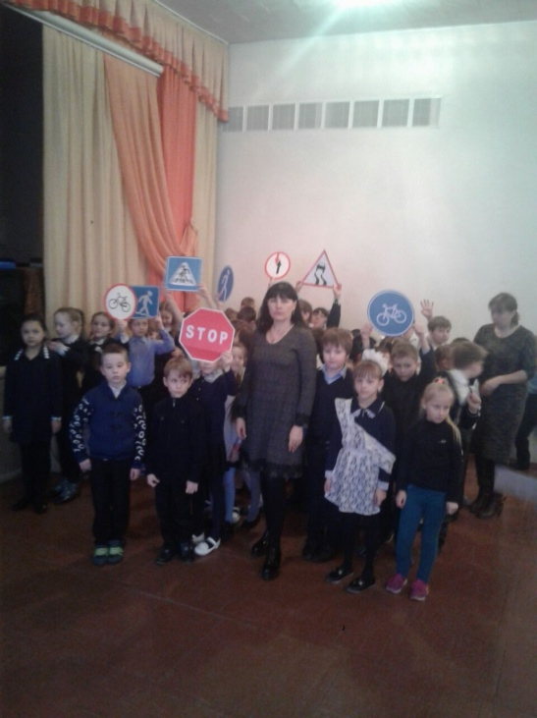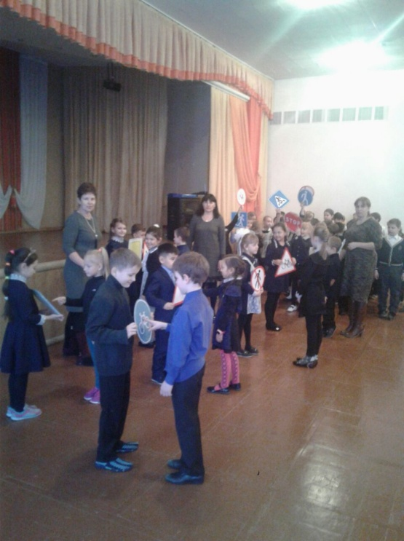

|  |  |
| --- | --- |
| ***Памяткадляпешеходов***  Учащиеся,будьтедисциплинированынаулице!   1. Ходитетолькопотротуару! 2. Переходитеулицувместах,гдеимеютсялинииилиуказателипереходов,аеслиихнет – наперекресткахполиниитротуаров. 3. Переходяулицу,посмотритеналево,адойдядосередины – направо. 4. http://i.smotra.ru/data/img/users_imgs/56077/sm_users_img-236341.jpgГдеестьсветофор,переходитетольконазеленыйсигнал. 5. Неперебегайтедорогупередблизкоидущимтранспортом! 6. Неустраивайтеигрыинекатайтесьнаконьках,лыжахисанкахнапроезжейчастиулицы! 7. Соблюдайтеправилапользованияобщественнымтранспортом.   **СоблюдайтеПравиладорожногодвиженияи**  **помогайтевэтомсвоимроднымиблизким!** | ***Памяткадляпешеходов***  http://i.smotra.ru/data/img/users_imgs/56077/sm_users_img-236341.jpg  Учащиеся,будьтедисциплинированынаулице!   1. Ходитетолькопотротуару! 2. Переходитеулицувместах,гдеимеютсялинииилиуказателипереходов,аеслиихнет – наперекресткахполиниитротуаров. 3. Переходяулицу,посмотритеналево,адойдядосередины – направо. 4. Гдеестьсветофор,переходитетольконазеленыйсигнал. 5. Неперебегайтедорогупередблизкоидущимтранспортом! 6. Неустраивайтеигрыинекатайтесьнаконьках,лыжахисанкахнапроезжейчастиулицы! 7. Соблюдайтеправилапользованияобщественнымтранспортом.   **СоблюдайтеПравиладорожногодвиженияи**  **помогайтевэтомсвоимроднымиблизким!** |